**Objave**

**UVHVVR**

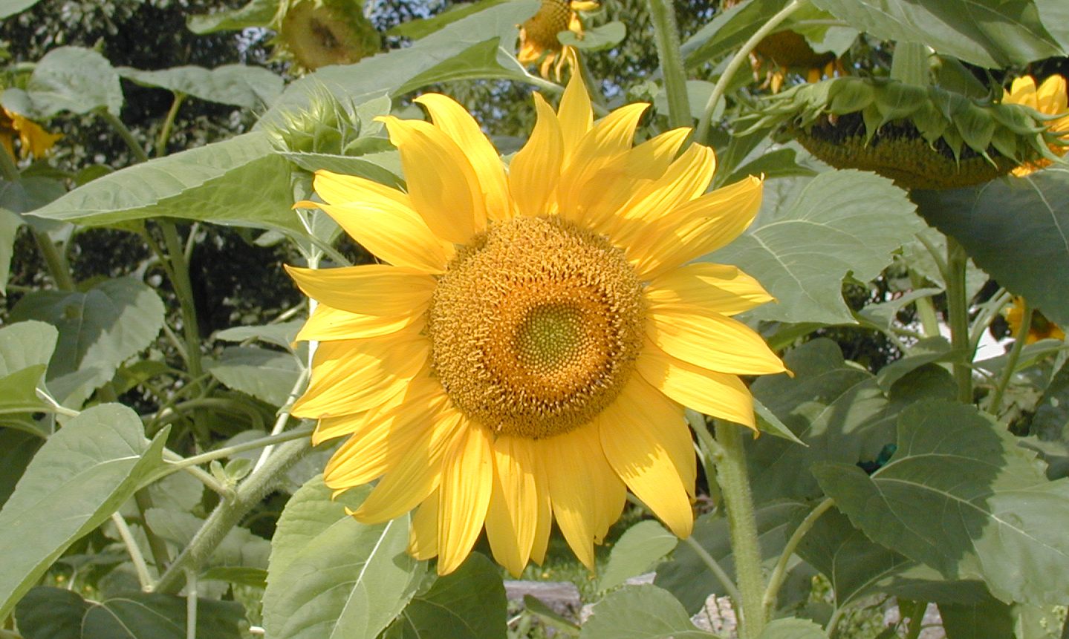

Objave Uprave Republike Slovenije za varno hrano, veterinarstvo in varstvo rastlin

**Slovenian Plant Breeder’s Rights**

**and Variety Registration Gazette**

**Leto 21, številka 79**

Grb Republike Slovenije in naziv organa (Uprava Republike Slovenije za varno hrano, veterinarstvo in varstvo rastlin)

**Republika Slovenija**

**Ministrstvo za kmetijstvo, gozdarstvo in prehrano**

**Uprava Republike Slovenije za varno hrano, veterinarstvo in varstvo rastlin**

**Uradno glasilo Uprave Republike Slovenije za varno hrano, veterinarstvo in varstvo rastlin**

**Objave UVHVVR**

**Objave Uprave RS za varno hrano, veterinarstvo in varstvo rastlin**

**Letnik: 21 (2020)**

**Številka: 79, 31. maj 2020**

Ljubljana, maj 2020

Republika Slovenija

Ministrstvo za kmetijstvo, gozdarstvo in prehrano

Uprava Republike Slovenije za varno hrano, veterinarstvo in varstvo rastlin

Uradno glasilo Uprave Republike Slovenije za varno hrano, veterinarstvo in varstvo rastlin

Objave UVHVVR

Objave Uprave RS za varno hrano, veterinarstvo in varstvo rastlin

Letnik: 21 (2020)

Številka: 79, 31. maj 2020

Izdala:

Republika Slovenija

Ministrstvo za kmetijstvo, gozdarstvo in prehrano

Uprava Republike Slovenije za varno hrano, veterinarstvo in varstvo rastlin

Dunajska cesta 22, SI-1000 LJUBLJANA

telefon: 01/300 13 15, telefaks: 01/300 13 56

[Spletna stran Uprave Republike Slovenije za varno hrano, veterinarstvo in varstvo rastlin](https://www.gov.si/podrocja/kmetijstvo-gozdarstvo-in-prehrana/varstvo-rastlin/rastlinski-semenski-material/)

Zanjo:

dr. Jernej Drofenik

v.d. generalnega direktorja

UredilA:

Helena RAKOVEC

Leto izdaje:

2020

ISSN

1855-0819

Kazalo vsebine

I. Prijave za varstvo sorte in vpis sorte v sortno listo 7

1. Poljščine 7

2. Zelenjadnice 7

II. Poimenovanje sort 7

1. Predlogi za poimenovanje sort 7

1.1. Poljščine 7

III. Umik in zavrženje prijav za varstvo sort in vpis sort v sortno listo 8

1. Poljščine 8

IV. Odločitve 8

1. Podelitev varstva sorte in vpis sorte v sortno listo 8

1.1. Poljščine 8

2. Zavrnitev podelitve varstva sorte in vpisa sorte v sortno listo 9

2.1. Zelenjadnice 9

V. Obvestila 9

1. Novosti na področju zakonodaje 9

2. Imenovanja preglednikov pod uradnim nadzorom 10

3. Sprememba imena podjetja 10

VI. Naslovi 11

**Opombe**

SL sortna lista

SL - R obnova vpisa v sortno listo

**vs** vrtičkarska sorta zelenjadnic

**os** ohranjevalna sorta

Contents

| Chapter | Title | Page |
| --- | --- | --- |
| I. | Applications for Variety Protection and National Listing | 7 |
| 1. | Agricultural plants | 7 |
| 2. | Vegetables | 7 |
| II. | Variety Denominations | 7 |
| 1. | Proposed Variety Denominations | 7 |
| 1.1. | Agricultural plants | 7 |
| III. | Withdrawal and Lapse of Applications for Variety Protection and National Listing | 8 |
| 1. | Agricultural plants | 8 |
| IV. | Decisions | 8 |
| 1. | Grant of Variety Protection and Addition to the National List | 8 |
| 1.1. | Agricultural plants | 8 |
| 2. | Rejection of Variety Protection and Addition to the National List | 9 |
| 2.1 | Vegetables | 9 |
| V. | Notices | 9 |
| VI. | Address List | 11 |

**Remarks**

SL national listing

SL - R renewal of national listing

**vs** vegetable variety with no intrinsic value for commercial vegetable production

**os** conservation variety

# Prijave za varstvo sorte in vpis sorte v sortno listo

Applications for Variety Protection and for National Listing

## Poljščine

Agricultural plants

**Žito /** Cereals

**Koruza** *Zea mays* L. (partim)

| Registrska številka  (Application No.) | Začasna oznaka  (Provisional Designation) | a: Prijavitelj (Applicant)  b: Zastopnik (Agent)  c: Žlahtnitelj (Breeder) | Datum prijave (Appliciation Date) | Vrsta prijave (Application Type) | Opombe (Remarks) |
| --- | --- | --- | --- | --- | --- |
| **ZEA043** | NS288 | a: 160  b: 726 | 23.03.2020 | SL - R |  |

## Zelenjadnice

Vegetables

**Visoki fižol** *Phaseolus vulgaris* L.

| Registrska številka  (Application No.) | Začasna oznaka  (Provisional Designation) | a: Prijavitelj (Applicant)  b: Zastopnik (Agent)  c: Žlahtnitelj (Breeder) | Datum prijave (Appliciation Date) | Vrsta prijave (Application Type) | Opombe (Remarks) |
| --- | --- | --- | --- | --- | --- |
| **PHV038** | Pasulj | a: 705  b: 193 | 06.04.2020 | SL | vs |
| **PHV039** | Savinjski sivček | a: 705  b: 193 | 06.04.2020 | SL | vs |

# Poimenovanje sort

Variety Denominations

## Predlogi za poimenovanje sort

Proposed Variety Denominations

### Poljščine

Agricultural plants

**Žito /** Cereals

**Koruza** *Zea mays* L. (partim)

| Registrska številka  (Application No.) | Začasna oznaka sorte  (Provisional Designation) | a: Prijavitelj (Applicant)  b: Zastopnik (Agent) | Datum predloga  (Proposal Date) | Predlog poimenovanja sorte  (Proposed Denomination) | Opombe (Remarks) |
| --- | --- | --- | --- | --- | --- |
| **ZEA978** | GL162370 | a: 220 | 06.05.2020 | Jurgena |  |

# Umik in zavrženje prijav za varstvo sort in vpis sort v sortno listo

Withdrawal and Lapse of Applications for Variety Protection and National Listing

## Poljščine

Agricultural plants

**Žito /** Cereals

**Koruza** *Zea mays* L. (partim)

| Registrska številka  (Application No.) | Začasna oznaka  (Provisional Designation) | a: Prijavitelj (Applicant)  b: Zastopnik (Agent) | Datum umika ali zavrženja  (Date of withdrawal or rejection) | Vrsta prijave (Application Type) | Opombe (Remarks) |
| --- | --- | --- | --- | --- | --- |
| **ZEA594** | PR37Y12 | a: 481  b: 477 | 02.04.2020 | SL |  |
| **ZEA595** | PR39B76 | a: 481  b: 477 | 02.04.2020 | SL |  |

# Odločitve

Decisions

## Podelitev varstva sorte in vpis sorte v sortno listo

Grant of Variety Protection and Addition of a Variety to the National List

### Poljščine

Agricultural plants

**Žito /** Cereals

**Navadna ajda** *Fagopyrum esculentum* Moench

| Registrska številka  (Registration No.) | a: Vzdrževalec (Maintainer)  b: Zastopnik (Agent) | Sprejeto ime sorte  (Denomination Approved) | Datum podelitve/ vpisa (Grant/Addition date) | Vrsta prijave (Application Type) | Opombe (Remarks) |
| --- | --- | --- | --- | --- | --- |
| **FAE002** | a: 232 | Darja | 28.05.2020 | SL |  |
| **FAE014** | a: 136 | Eva | 20.05.2020 | SL | os |

**Koruza** *Zea mays* L. (partim)

| Registrska številka  (Registration No.) | a: Vzdrževalec (Maintainer)  b: Zastopnik (Agent) | Sprejeto ime sorte  (Denomination Approved) | Datum podelitve/ vpisa (Grant/Addition date) | Vrsta vpisa (Application Type) | Opombe (Remarks) |
| --- | --- | --- | --- | --- | --- |
| **ZEA978** | a: 220 | Jurenga | 18.05.2020 | SL |  |
| **ZEA1029** | a: 481  b: 477 | LBS3374 | 19.05.2020 | SL | K |
| **ZEA1031** | a: 481  b: 477 | LBS3374 | 19.05.2020 | SL | K |
| **ZEA1038** | a: 481  b: 477 | P9300 | 26.05.2020 | SL | K |
| **ZEA1040** | a: 481  b: 477 | P9230 | 19.05.2020 | SL | K |

## Zavrnitev podelitve varstva sorte in vpisa sorte v sortno listo

Rejection of Variety Protection and Addition of a Variety to the National List

### Zelenjadnice

Vegetables

**Jajčevec** *Solanum melongena* L.

| Registrska številka  (Application No.) | a: Prijavitelj (Applicant)  b: Zastopnik (Agent) | a: Začasna oznaka sorte (Provisional Designation)  b: Sprejeto ime sorte  (Denomination Approved) | Datum zavrnitve podelitve/vpisa (Date of rejection of protection/addition) | Vrsta vpisa (Application Type) | Opombe (Remarks) |
| --- | --- | --- | --- | --- | --- |
| **SOM007** | a: 705  b: 193 | Seta | 02.04.2020 | SL | vs |

# Obvestila

Notices

## Novosti na področju zakonodaje

V Uradnem listu Republike Slovenije so bili objavljeni naslednji predpisi:

| **Naslov predpisa** | **Objava v Uradnem listu RS** | **Začetek veljavnosti** |
| --- | --- | --- |
| Pravilnik o spremembah in dopolnitvah Pravilnika o trženju razmnoževalnega materiala in sadik sadnih rastlin, namenjenih za pridelavo sadja | Ur. l. RS, št. 18/20, z dne 11.3.2020 | 1. aprila 2020 |
| Pravilnik o spremembah in dopolnitvah Pravilnika o trženju razmnoževalnega materiala okrasnih rastlin | Ur. l. RS, št. [58/20](http://www.uradni-list.si/1/objava.jsp?sop=2020-01-0870), z dne 24.4.2020 | 1. junija 2020 |
| Pravilnik o spremembah in dopolnitvah Pravilnika o trženju razmnoževalnega materiala in sadik sadnih rastlin, namenjenih za pridelavo sadja | Ur. l. RS, št. 67/20, z dne 13.5.2020 | 1. junija 2020 |
| Pravilnik o spremembah Pravilnika o trženju razmnoževalnega materiala in sadik hmelja | Ur. l. RS, št. 67/20, z dne 13.5.2020 | 14. maja 2020 |
| Pravilnik o spremembah in dopolnitvah Pravilnika o trženju razmnoževalnega in sadilnega materiala zelenjadnic, razen semena | Ur. l. RS, št. 75/20, z dne 22.5.2020 | 1. junija 2020 |
| Pravilnik o spremembah in dopolnitvah Pravilnika o trženju semena žit | Ur. l. RS, št. 75/20, z dne 22.5.2020 | 1. junija 2020 |
| Pravilnik o spremembah in dopolnitvah Pravilnika o trženju semena krmnih rastlin in pese | Ur. l. RS, št. 78/20, z dne 29.5.2020 | 1. junija 2020 |
| Pravilnik o spremembah in dopolnitvah Pravilnika o trženju semena oljnic in predivnic | Ur. l. RS, št. 78/20, z dne 29.5.2020 | 1. junija 2020 |
| Pravilnik o spremembah in dopolnitvah Pravilnika o trženju semena zelenjadnic | Ur. l. RS, št. 78/20, z dne 29.5.2020 | 1. junija 2020 |

## Imenovanja preglednikov pod uradnim nadzorom

**Obnova imenovanja**

Uprava Republike Slovenije za varno hrano, veterinarstvo in varstvo rastlin (v nadaljevanju: UVHVVR) je v skladu z 22.a členom Zakona o semenskem materialu kmetijskih rastlin (Uradni list RS, št. 25/05 – UPB1, 41/09, 32/12, 90/12-ZdZPVHVVR in 22/18) in 18. ter 23. členom Pravilnika o pogojih za opravljanje poljskih pregledov, vzorčenj in testiranj semenskega materiala kmetijskih rastlin pod uradnim nadzorom (Uradni list RS, št. 93/05, 44/07 in 38/10) **obnovila imenovanje** pregledniku pod uradnim nadzorom:

| **Ime in priimek preglednika** | **Podjetje** | **Obnova imenovanja velja do** | **Kmetijske rastline, na katere se imenovanje nanaša** |
| --- | --- | --- | --- |
| Štefan Kranjec | RWA Slovenija d.o.o., Škofljica | 30.9.2024 | žita |

**Prenehanje imenovanja**

Dne **28. maja 2020** je **Ani GLAVAČ** **prenehalo imenovanje** za preglednico pod uradnim nadzorom.

## Sprememba imena podjetja

Podjetje PIONEER SEMENA HOLDING GMBH PARNDORF PSH POSLOVNO SVETOVANJE, PODRUŽNICA MURSKA SOBOTA, Markišavska ulica 10, 9000 Murska Sobota, Slovenija, se je preimenovalo v **CORTEVA AGRISCIENCE SLO D.O.O., Markišavska ulica 10, 9000 Murska Sobota, Slovenija.**

# Naslovi

Address List

**136** KIS - KMETIJSKI INŠTITUT SLOVENIJE, Hacquetova ulica 17, 1000 Ljubljana, Slovenija

**160** Institut za ratarstvo i povrtarstvo, Maksima Gorkog 30, 21000 Novi Sad, Srbija

**193** PLANTA PRELESJE D.O.O., Obrtna cesta 10 , 1291 Škofljica, Slovenija

**220** Saatzucht Gleisdorf Ges.mbH, Am Tieberhof 33, 8200 Gleisdorf, Avstrija

**232** SEMENARNA LJUBLJANA, D.O.O., Kolodvorska ulica 9, 1000 Ljubljana, Slovenija

**477** PIONEER SEMENA HOLDING GMBH PARNDORF PSH POSLOVNO SVETOVANJE, PODRUŽNICA MURSKA SOBOTA, Markišavska ulica 10, 9000 Murska Sobota, Slovenija

**481** Pioneer Hi-Bred Services GmbH, Pioneerstrasse, Industriegelaende, 7111 Parndorf, Avstrija

**705** CONSORZIO SATIVA SOCIETA COOPERATIVA AGRICOLA, VIA CALCINARO 2425, 47521 CESENA, Italija

**726** KZ PTUJ Z.O.O., Miklošičeva ulica 12, 2250 Ptuj, Slovenija

**729** CORTEVA AGRISCIENCE SLO D.O.O., Markišavska ulica 10, 9000 Murska Sobota, Slovenija